Samenvatting biologie H1 gedrag
Paragraaf 1.1 dierenwelzijn
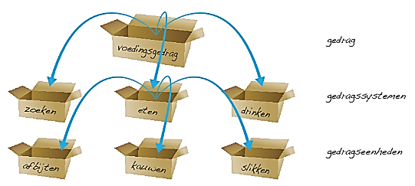
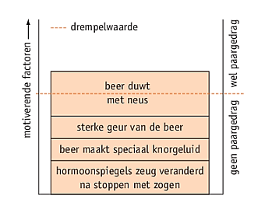
gedrag = alles wat dieren of mensen doen of laten.
inwendige prikkel = prikkels van binnenuit; naast hormonen ook bijv. honger- en dorstgevoel.
uitwendige prikkel = prikkels van buitenaf; bewegingen, geur, geluiden ect.
motiverende factoren = in- en uitwendige prikkels die zorgen voor paringsgedrag.
drempelwaarde = de hoogte van de motivatie die nodig is om tot bepaald gedrag over te gaan.
gedragseenheden = verschillende aparte handelingen. Gedragseenheden komen vaak in een vaste volgorde voor, waarbij het effect van de ne handeling leidt tot een volgende.
gedragsketen = vaste volgorde van gedragseenheden, bijv. kauwen en dan slikken.
gedragssysteem = aantal samenhangende gedragsketens.
Gedragssystemen vormen samen gedrag.
functies van gedrag:
- Overleven als individu (in het wild)
- Voortplanten
Paragraaf 1.2 gedrag bestuderen
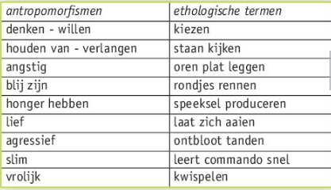
Gedragsonderzoekers onderzoeken diergedrag door observeren, tellen en meten. Dit gebeurt objectief, zonder oordeel vooraf. Ze bekijken de prikkels van een dier.
input welke prikkels een dier ontvangt.
output welk gedrag vervolgens optreedt.
antropomorf = subjectieve menselijke benadering van dierlijk gedrag, zoals blij zijn.
Onderzoek naar dierengedrag heet ethologie.
ethogram = schema met diergedrag
sleutelprikkel = prikkel die steeds eenzelfde gedrag oproept.
supernormale prikkel = versterkte sleutelprikkel.
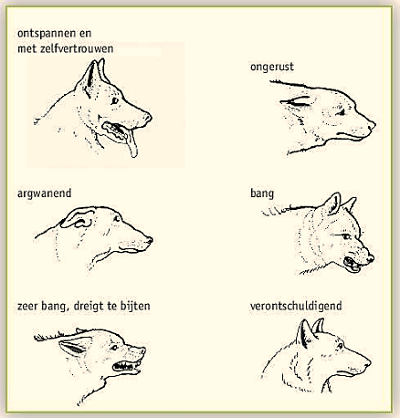
Inprenten is een vorm van leren die beperkt is tot een korte gevoelige periode. Bij inprenting lijkt er een zekere aangeboren voorprogrammering aanwezig te zijn (erfelijk).
Paragraaf 1.3 communicatie en gedrag
Elke diersoort heeft een aparte ‘taal’. Zo’n taal bestaat uit prikkels waarmee dieren het gedrag van soortgenoten willen beïnvloeden: signalen. Het is voor niet-soortgenoten moeilijk of onmogelijk om die signalen te begrijpen.
Rituelen bestaan uit een serie gedragseenheden die van tevoren vaststaan. Ook dieren vertonen ritueel gedrag. Ritueel gedrag bij dieren berust op het geven van signalen die als sleutelprikkels dienen. Ritueel gedrag dat leidt tot paargedrag heet balts. Tijdens de balts laten de partners zien hoe goed ze zijn als ouder of partner. Uit ritueel verzorgingsgedrag blijkt dat ze de jongen goed kunnen verzorgen.
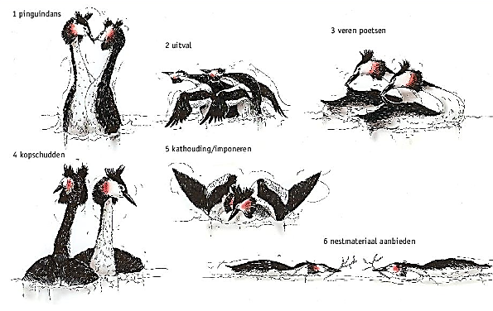
overspronggedrag = gedrag dat niet bij de situatie past. Het ontstaat bij een innerlijk conflict tussen twee tegengestelde gedragssystemen.
ambivalent gedrag = gedrag dat elementen van twee tegengestelde gedragssystemen afwisselt. Om de beurt wint een van beide gedragssystemen (aanvallend gedrag en terugtrekkend gedrag).
omgericht gedrag = je richt je bijv. je woede niet op de persoon waar je boos op bent maar slaat hard op de tafel. Bij omgericht gedrag is de agressie nog duidelijk te herkennen, maar gericht op iets anders.
conflictgedrag = treedt op bij een innerlijk conflict tussen twee gedragssystemen. (overspronggedrag, ambivalent gedrag, omgericht gedrag)
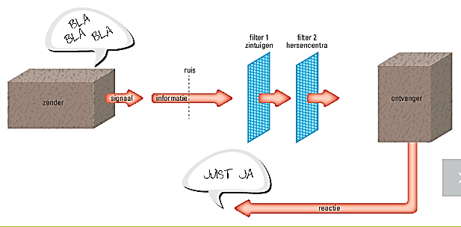
Misverstanden kunnen ontstaan door:
- Zender een onjuist signaal afgeeft
- Ontvanger verkeerd interpreteert
- Zintuigen kunnen niet goed werken
- Hersencentra kunnen, door vermoeidheid, een foutje maken
Toepassen parasieten
Parasieten leven in slakken en vogels. De levenscyclus is:
Vogel krijgt parasieten binnen parasieten leggen eitjes in vogel vogel poept de eitjes uit slak eet de eitjes op parasieten zitten in slak parasieten leven in tentakel met een gespierde zak vol parasieten larven de vogel pikt de fel groene zak en krijgt de parasieten in z’n lichaam.

Paragraaf 1.4 aangeboren of aangeleerd
aangeboren = het gedrag is al vanaf de geboorte aanwezig en de baby het niet hoeft te leren.
gewenning = dieren leren om niet langer te reageren op een bepaalde prikkel, het is dus meet afleren dan aanleren.
aangeleerd = het ontwikkelt zich door een leerproces.
imiteren = nadoen van soortgenoten.
aangeboren en aangeleerd = deels aangeboren deels door imiteren.
sociaal gedrag = leren omgaan met groepsgenoten.
rangorde = geeft volgorde aan waarin dieren meer of minder dominant zijn.
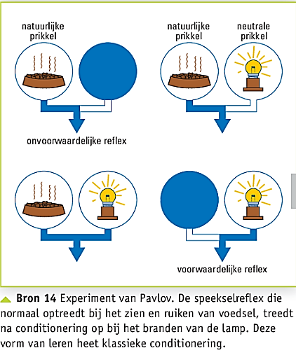
Het ontwikkelen van sociaal gedrag is een belangrijk aspect voor welzijn van dieren.
Associatief leren = het dier heeft geleerd een toevallige prikkel te koppelen aan een andere prikkel.
klassieke conditionering = leggen van een verband tussen twee verschillende prikkels.
Het trainen van dieren met associatief leren heet klassieke conditionering.
trial-and-error-gedrag = dieren proberen alles uit om hun doel te bereiken. Als dit werkt gebruiken ze dit de volgende keer in een soort gelijke situatie ook.
operante conditionering = dieren krijgen een beloning of straf voor hun handeling. Een dier leert door beloning het gewenste gedrag aan, terwijl door straffen ongewenst gedrag verdwijnt.
Bij klassieke conditionering leert het dier twee verschillende prikkels te koppelen; bij operante conditionering gaat het om het combineren van twee opeenvolgende gebeurtenissen.

Paragraaf 1.5 gedrag van primaten
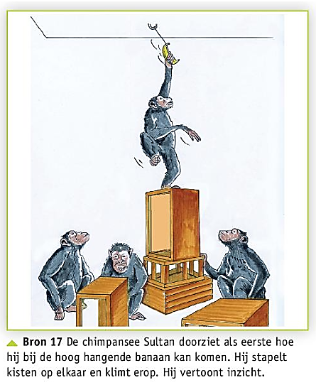
cultuur = het verschijnsel dat individuen binnen een groep vergelijkbaar gedrag vertonen. Dat groepsgedrag verschilt van het gedrag van andere groepen. Cultuur is geen aangeboren gedrag.
rolpatronen = Traditioneel vastgestelde rollen die bij jongens of meisjes horen.
inzicht = bij leren door inzicht leggen mensen en dieren nieuwe verbanden tussen gebeurtenissen of situaties. De aanleiding daarvoor kan toeval zijn.
inlevingsvermogen = mensen en dieren zijn in staat om samen te werken en sociaal gedrag te vertonen.
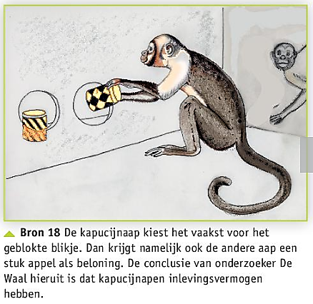

Toepassen stress
Stress kan helpen moeilijke situaties het hoofd te bieden. Je lichaam komt in een staat van paraatheid. Dit komt door hormonen als adrenaline. Je hersenen zijn actief en je kunt feiten en omstandigheden die met de stressvolle situatie te maken hebben beter onthouden. Kortdurende stress is goed. Chronische stress kan voor lichaamsklachten zorgen, op lange termijn kan het zelfs voor suikerziekte, hoge bloeddruk en depressieve klachten zorgen.
Kortdurende stress bij dieren ziet er vaak uit als overspronggedrag.

